Vekeplan for 1. trinn Veke 19

Informasjon
Onsdag denne veka får vi besøk av førskuleborna som vi har vore på besøk hjå.
Torsdag 8.mai er det 80 års jubileum for frigjeringsdagen. Skulen skal heise flagg og vi kjem til å markere dette ved å ha fokus på tema som demokrati og frigjering og lære om kva som skjedde 8.mai for 80 år sidan.
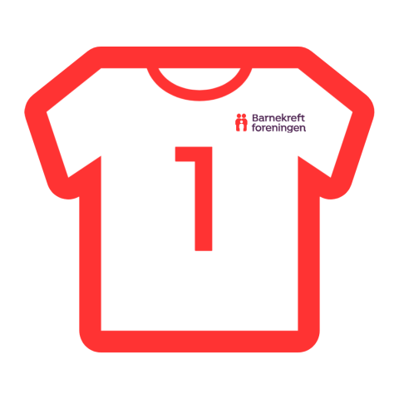
Fredag arrangerer barnekreftforeningen fotballtrøyefredag for å samle inn pengar til forsking og støtte til barn med kreft. Dei som ønskjer det kan gå med fotballtrøyer på skulen denne dagen som ei symbolsk støtte til denne aksjonen.
Ha ei fin veke!
Charlotte, Hilde og Kristin

Dette jobbar vi med denne veka:
NORSK | Tema: «Bygge, snikre, mekke».  - Tekstskaping, språkleik, bokstavrepetisjon, stavingar, leseforståing.
MATTE | Tala til 20
TEMA | Frigjeringsdagen  17.mai

 | Til tysdag | Til onsdag | Til torsdag | Til fredag
NORSK | Salto lesebok  s.94-95. «Byen vår» | Salto lesebok.  Skrivelekse: Skriv minst 3 bygningar du synes det er viktig å ha i ein by.  Start setninga slik:  «I ein by må det vere…..» Overskrift: Veke 19 | Leseark: «Hoggorm» | Leseark: «Anakonda i dyreparken»  Multi øvebok  Skal: s.114  Kan: s.115  «Fotballtrøyefredag»
Hugs: | GYM  Ta med gymsko.  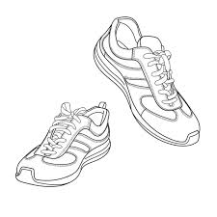 | Besøk av førskuleborn. Vi blir både inne og ute. Ta med skriveboka di.   |  | Ta med Multi øvebok og blå lesemappe.  

